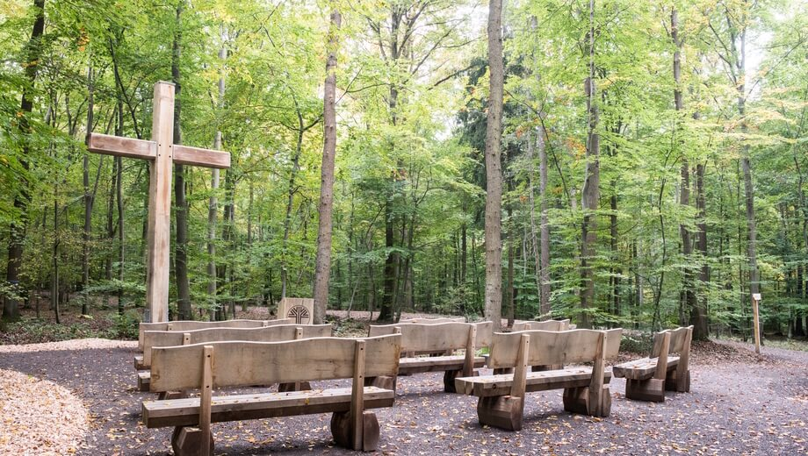
Der Andachtsplatz im FriedWald Euskirchen ist zentraler Ort der Erinnerung und des Gedenkens – hier können ab sofort würdevolle Trauerfeiern unter freiem Himmel stattfinden (Foto: FriedWald GmbH)

PRESSEMITTEILUNG
FriedWald Euskirchen genehmigt – ab sofort Termine möglich
Im FriedWald Euskirchen sind ab sofort Beisetzungen unter Bäumen möglich – naturnah, würdevoll und im Einklang mit der Natur.
Euskirchen/Griesheim, 12. Dezember 2025 – Im schönen Laubmischwald inmitten des Naherholungsgebiets Hardtwald können ab sofort Menschen ihre letzte Ruhe finden. Im 82 Hektar großen FriedWald Euskirchen haben Interessierte die Wahl zwischen Eiche, Buche, Hainbuche, Ahorn, Eibe, Tanne, Douglasie, Kiefer, Stechpalme und Esche als Baumgräber. Termine zur Baumauswahl – egal ob im Trauerfall oder zur Vorsorge – sind ab sofort möglich.
Der FriedWald Euskirchen liegt südlich des Euskirchener Stadtteils Stotzheim am nördlichen Rand der Eifel. Durch die unmittelbare Nähe zur Hardtburg ist der Wald gut erschlossen und erreichbar. Der ausgebaute Wanderparkplatz an der Burg kann mit der Eröffnung des Bestattungswaldes auch von FriedWald-Besucherinnen und -Besuchern genutzt werden. Neu angelegt wurde der Andachtsplatz – er ist zentraler Ort des Erinnerns und Gedenkens im FriedWald. Hier können individuelle Trauerfeiern stattfinden und auch Gedenkveranstaltungen.
Viele Menschen entscheiden sich bereits zu Lebzeiten für eine Ruhestätte in der Natur und wählen gemeinsam mit der FriedWald-Försterin oder dem FriedWald-Förster einen Baum oder Platz im Bestattungswald aus. Der Gedanke, diese Entscheidung selbst getroffen zu haben und den Ort der letzten Ruhe zu kennen, ist für viele Menschen beruhigend und tröstlich. Termine für eine persönliche Baumauswahl sind ab sofort möglich. Interessierte können telefonisch unter 06155 848-100 einen individuellen Termin vereinbaren.
Nachdem bereits im März 2023 die Verträge für die Partnerschaft unterschrieben worden waren, sind nun alle Partner froh über das abgeschlossene Genehmigungsverfahren im Kreis Euskirchen.
„Die Bestattungskultur hat sich in den letzten Jahren erkennbar gewandelt. Es stellt daher einen erfreulichen Mehrwert dar, den Menschen aus Euskirchen und der Region ein Angebot als Alternative zum klassischen Friedhof machen zu können.“ so Bürgermeister Sacha Reichelt. „Die FriedWald GmbH übernimmt die Verwaltung und sorgt dafür, dass auch der wichtige Einklang des Friedhofsbetriebs mit den Interessen der sonstigen Waldnutzer und Anwohner beachtet wird.“
Für den Landesbetrieb Wald und Holz Nordrhein-Westfalen, zu dem der FriedWald Euskirchen gehört, erweitert sich das Angebot der letzten Ruhe unter Bäumen in den Wäldern des Landesbetriebs. Insgesamt sechs FriedWald-Standorte betreibt der Landesbetrieb bereits gemeinsam mit der FriedWald GmbH. „Mit dem FriedWald Euskirchen wird ein weiteres Waldgebiet, in dem sich Menschen schon zu Lebzeiten wohlfühlen, zu einem Ort für die letzte Ruhe“, sagt Christoph Böltz, Forstamtsleiter des Regionalforstamts Hocheifel-Zülpicher Börde „das beliebte Waldgebiet bleibt weiterhin für die Naherholung zugänglich.“ Das Forstamt ist für die Pflege des Friedhofs im Wald zuständig und wird künftig Menschen in der Vorsorge und im Trauerfall durch den FriedWald begleiten.
Welche Wirkung vom Wald als letzte Ruhestätte ausgeht, weiß auch Matthias Laufer, Geschäftsführer der FriedWald GmbH. „Wälder sind hochemotionale Orte, die uns durch unser Leben begleiten. Auch beim Abschied nehmen ist ihre Wirkung präsent. Durch das Zwitschern eines Vogels oder das Rauschen der Blätter spendet der Wald auf natürliche Art und Weise Trost“, sagt Laufer. Der FriedWald Euskirchen ist der 96. FriedWald-Standort bundesweit und der vierzehnte Wald in Nordrhein-Westfalen.
Eine offizielle gemeinsame Eröffnungsfeier ist für Frühjahr 2026 geplant.
Weitere Informationen zum FriedWald Euskirchen gibt es telefonisch Tel. 06155 848-100 oder auf der Website www.friedwald.de/euskirchen. Dort finden sich auch die Termine für die ersten öffentlichen Waldführungen, um die Bestattung in der Natur näher kennenzulernen.
Über FriedWald®:
Die FriedWald GmbH hat mit der Naturbestattung eine Veränderung in der Bestattungskultur angestoßen. 2001 wurde mit dem FriedWald Reinhardswald bei Kassel der erste Bestattungswald als Alternative zum herkömmlichen Friedhof in Deutschland eröffnet. Seitdem ermöglicht FriedWald in Kooperation mit Ländern, Kommunen, Kirchen und Forstverwaltungen Baumbestattungen in gesondert ausgewiesenen Bestattungswäldern. Inzwischen gibt es bundesweit knapp 100 FriedWald-Standorte, jeder ist ein nach öffentlichem Recht genehmigter Friedhof im Wald.
Das Unternehmen mit Sitz im hessischen Griesheim bei Darmstadt beschäftigt rund 220 Mitarbeitende am Unternehmenssitz (Verwaltung, Kundenbetreuung) und bundesweit (Standortentwicklung und Waldbetreuung). Zudem betreuen rund 300 FriedWald-Försterinnen und -Förster die FriedWald-Standorte vor Ort und begleiten Kundinnen und Kunden bei Waldführungen, Baumauswahl und Beisetzung. Die Marke FriedWald® ist in Deutschland geschützt. Ziel ist, in schönen Waldregionen ein einheitliches und ökologisch anerkanntes Naturbestattungskonzept zu gewährleisten. FriedWald ist bekannt: Rund drei Viertel der über 50-Jährigen kennen die Marke (Verian 9/2025).
Pressekontakt:
FriedWald GmbH, Im Leuschnerpark 3, 64347 Griesheim
Peter Scheffler, Leitung Öffentlichkeitsarbeit
Telefon: 06155 848-203;
FriedWald GmbH, Amtsgericht Darmstadt, HRB 7950, GF: Michael Bachmann und Matthias Laufer

